ОДЕСЬКИЙ НАЦІОНАЛЬНИЙ ПОЛІТЕХНІЧНИЙ УНІВЕРСИТЕТ

ІНСИТУТ КОМП’ЮТЕРНИХ СИСТЕМ

КАФЕДРА **«** ІНФОРМАЦІЙНІ СИСТЕМИ **»**

Лабораторна робота №7

з дисципліни

«Операційні системи»

Тема: «Команди управління процесами в ОС Unix»

Виконав:

Студент групи АІ-201

Степаненко Л.К.

Перевірив:

Блажко О.А.

Одеса 2020

**Мета роботи:**

Отримання навичок в управлінні процесами в ОС Unix засобами командної оболонки.Linux**.**

**Завдання:**

**1.**Моделювання багатозадачності

Визначте середню завантаженість процесора, використовуючи значення з таблиці 3 варіантів.

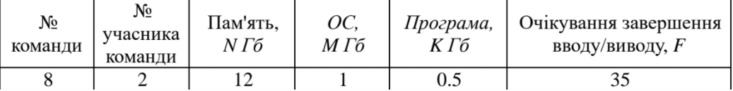

Кільсть процесів: (12-1):0.5=22

Середня завантеженість процесу 1-0.35^22=0.99

**2.** Перегляд таблиці процесів 1. Отримаемо ієрархію всіх процесів із зазначенням імен користувачів, їх запустили.

1. Отримаемо ієрархію всіх процесів із зазначенням імен користувачів, їх запустили.

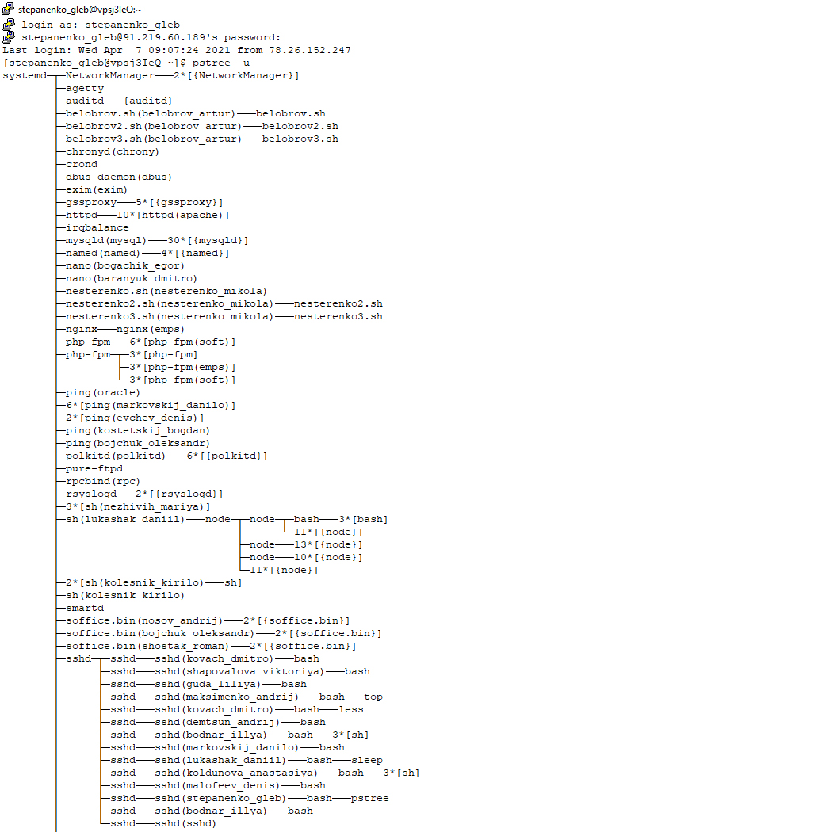

2. Отримаемо ієрархію процесів, запущених від імені вашого профілю і з зазначенням PID цих процесів.

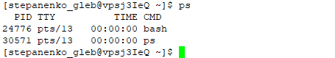3. Отримаемо список процесів, запущених в поточному терміналі, зі спрощеним набором колонок виведення таблиці процесів.

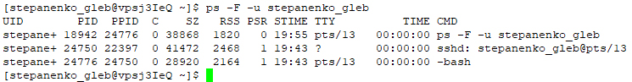4.Отримаемо список процесів, запущених від імені вашого користувача, з розширеним набором колонок таблиці процесів.

5.Отримаемо список процесів, запущених від імені вашого користувача із зазначенням наступного набору колонок: PID, TTY, PPID, STAT, NI, CMD.

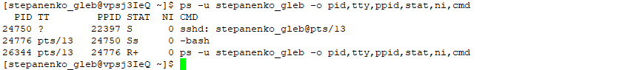

6.Отримаемо список всіх сплячих процесів зі спрощеним набором колонок виведення таблиці процесів.(awk-утилита для поиска данных)

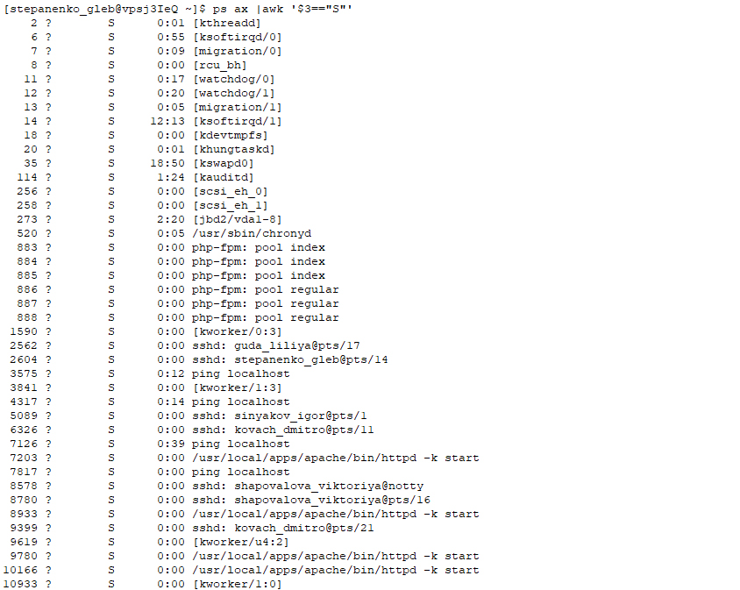

7. Отримаемо список процесів, відсортованих по PID Shift+N

За total визначимо :

a. загальна кількість запущених процесів: 270

b. кількість процесів, які виконуються: 28

c. кількість сплячих процесів: 238

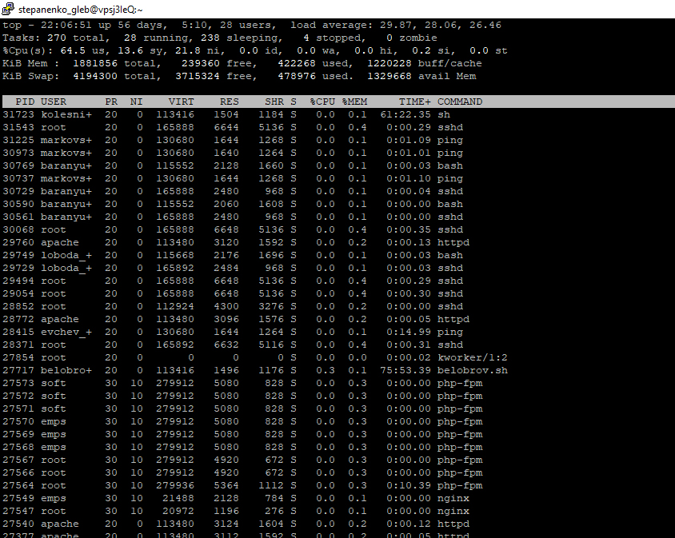

8. Отримаемо список процесів, відсортованих за % використання процесора. <Shift>+<P>

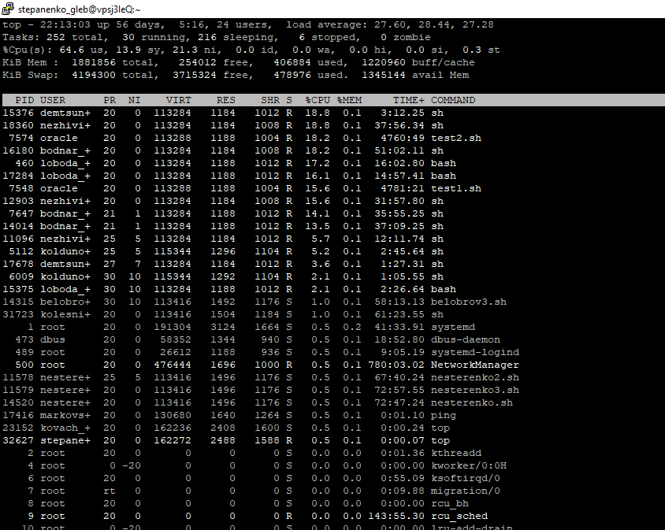

**3.** Керування станами процесів

1-2. Виконаемо команду ping localhost в першому терміналі та у другому для команди ping отримаємо таблицю її процесу.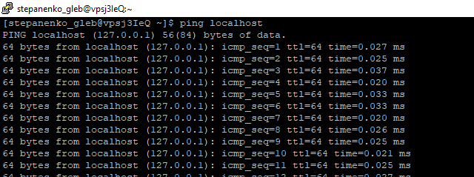

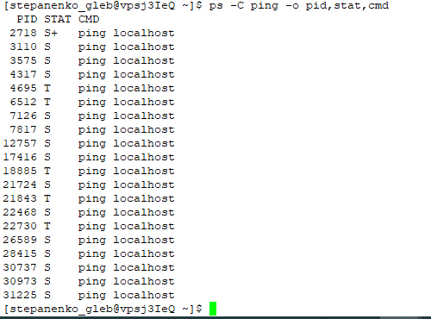

 3-4.

 5. У другому терміналі отримаемо список фонових процесів.

6.

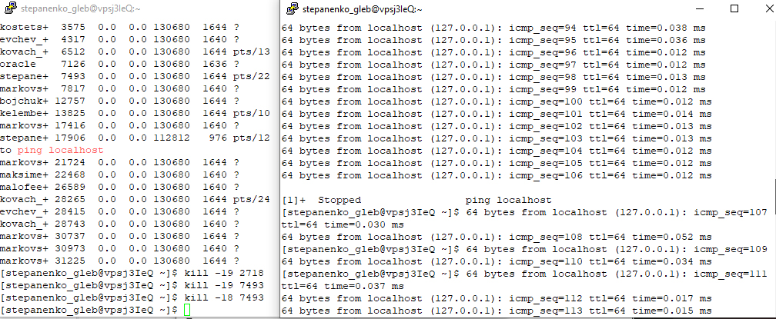

7-11.

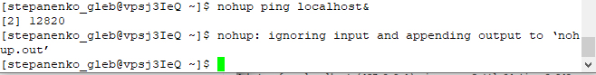

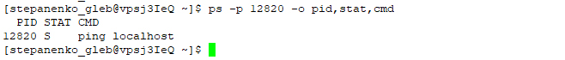

**4.** Управління пріоритетами процесів

1-11.

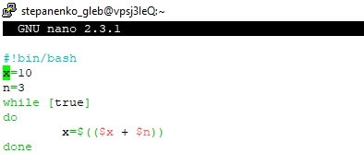

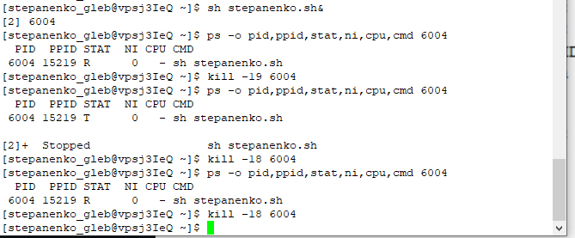

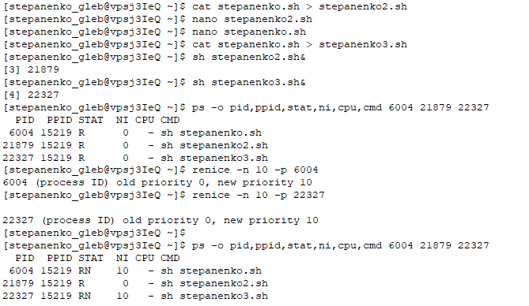

Висновок: На цій лабораторній роботі я навчився використовувати команди управління процесами.